Влияние режимов плазменной обработки на формирование индиевых
нанокапель на поверхности пленок In₂S₃
Пипкова А.С.
Студент
Ярославский государственный университет имени П.Г. Демидова,
физический факультет, Ярославль, Россия
E–mail: anna_pipkova@mail.ru
Исследования проводились на пленках сульфида индия (In₂S₃), полученных методом термического испарения на стеклянных подложках при вариации температур подложки (T_{s}) и отжига (Т_{а}). Образцы имели начальную аморфную или поликристаллическую структуру и были подвергнуты обработке в аргоновой плазме в разных режимах при энергии ионов (Е_{и}) 25 и 200 эВ. Обработка пленок выполнялась в реакторе плотной плазмы высокочастотного (ВЧ) индукционного разряда (13.56 МГц) низкого давления в течение 30 с. В докладе подробно анализируются сравнительные результаты для аморфных (T_{s}=200ºС) и поликристаллических пленок (T_{s}=300ºС, Т_{а}=250ºС, t_{a}=60 мин). В первом случае исходная поверхность содержит небольшие пологие холмики высотой до 90 нм (рис.1,a). После плазменной обработки при Е_{и}=25 эВ (рис.1,b) на поверхности появился ансамбль наноструктур (капель) с латеральными размерами 20-30 нм с поверхностной плотностью 10¹¹ см⁻². После обработки ионами с Е_{и}=200 эВ наблюдаются увеличенные выступы до 120-300 нм. Поверхностная плотность всех выступов равна 8∙10⁸ см⁻² (рис.1,c). В случае с поликристаллической пленкой после обработки образца в плазме при Е_{и}=25 эВ на поверхности поликристаллов начинают появляться наноструктуры с латеральными размерами 10 - 24 нм и поверхностной плотностью 14∙10¹⁰ см⁻² (рис.1,e). Проведение обработки при энергии Е_{и}=200 эВ позволяет наблюдать капли с латеральными размерами 60-140 нм (рис.1,f) с поверхностной плотностью 0,6∙10¹⁰ см⁻². Методами рентгеновской дифрактометрии показано, что формируемые на поверхности In₂S₃ наноструктуры являются индиевыми каплями. В докладе проводится анализ физической модели наблюдаемых явлений.

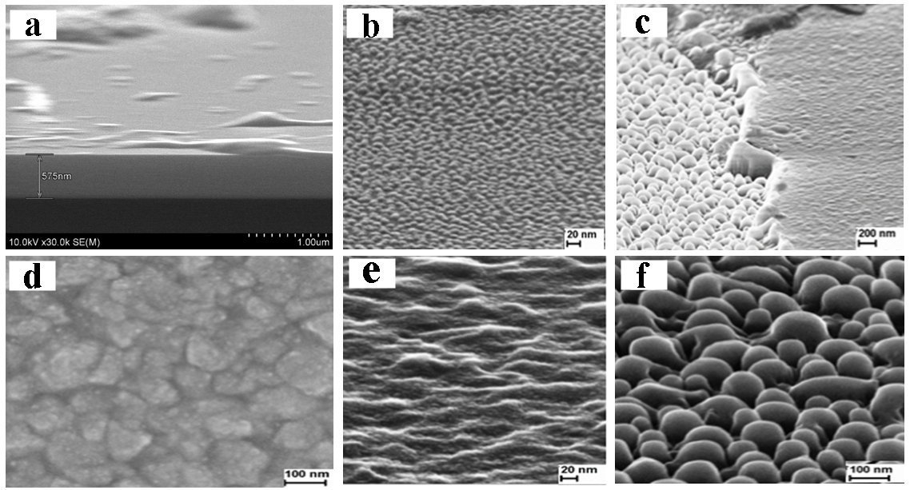Рис.1. Морфология поверхности пленок In₂S₃ с аморфной (a, b, c) и поликристаллической (d, e, f) структурой: a,d - исходное состояние; b,e - после плазменной обработки с Е_{и}=25 эВ; c,f – после плазменной обработки с Е_{и}=200 эВ

